ПРОТОКОЛ
от 29 декабря 2023 года

О проведении
информационного часа

Присутствуют члены информационно-пропагандистской группы:
Жукова Н.Г., руководитель группы
Бураков О.П., секретарь группы
Шестопалова Е.М.
Дмитриева Н.Г.
Яцыно И.А.,

Присутствуют сотрудники Инспекции: в г. Могилеве – 33 человека,
в г. Бобруйске - 8 человек.
Тема информационного часа: «В Новый год и добрый путь – за рулем, ты трезвым будь!» (Целю мероприятия является профилактика ДТП, совершенных в состоянии алкогольного опьянения).
Выступила ведущий инженер Папейко И.Н. (в г. Могилеве), начальник отдела государственного надзора за техническими регламентами и стандартами и государственного метрологического надзора по г. Бобруйску И.И. Котуренко (в г. Бобруйске).
29 декабря 2023 года в Республике Беларусь пройдет Единый день безопасности дорожного движения под девизом – «В Новый год и добрый путь – за рулем, ты трезвым будь!», направленный на профилактику ДТП, совершенных в состоянии алкогольного опьянения.

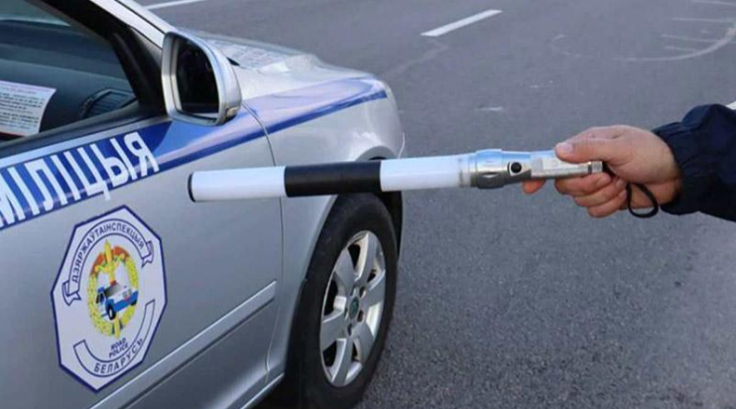

Факт, что алкоголь нередко является причиной многих неприятных последствий для человека, неопровержим, и речь здесь идет не только о собственном здоровье, но и о безопасности окружающих, особенно если нетрезвый человек сел за руль.
Пьянство за рулем слишком часто оборачивается для виновника и его жертв самыми тяжелыми последствиями. Алкоголь искажает нормальное восприятие цветов светофора, звуковых сигналов, затрудняет определение скорости движения, показаний приборов, вызывает замедление реакции, иногда в несколько раз, понижает критическое отношение к своим действиям, нарушает концентрацию внимания и ориентировку в окружающей обстановке, делает движения неточными. Под действием алкоголя скорость реакции водителя для оценки возникшей опасности и принятия решения снижается в 2-3 раза.

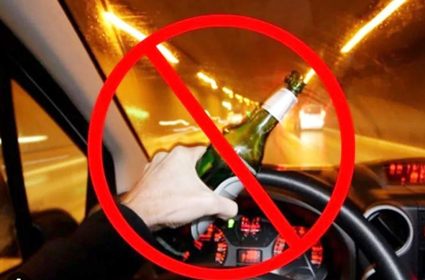 | 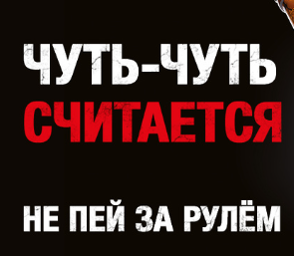 | 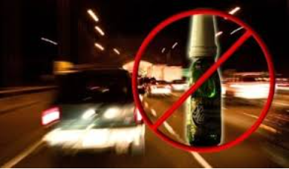

Госавтоинспекция напоминает, что согласно ст.18.15 Кодекса об административных правонарушениях Республики Беларусь предусмотрена градация алкогольного опьянения водителя. Если алкогольное опьянение составляет от 0,3 до 0,8 промилле включительно, правонарушитель лишается водительского удостоверения сроком на 3 года, также придется заплатить и штраф в 100 базовых величин. Если более 0,8 промилле - лишение прав сроком на 5 лет и штраф в 200 базовых величин.
За повторное управление в состоянии алкогольного опьянения в течение года правонарушитель привлекается к уголовной ответственности, при этом предусмотрена специальная конфискация транспортного средства, которым управляли в состоянии опьянения, независимо от права собственности.
Нетрезвый за рулем представляет большую опасность для участников дорожного движения, и последствия могут быть самыми плачевными. Если Вы стали очевидцем того, что транспортным средством управляет водитель в состоянии алкогольного опьянения, или на проезжей части находится нетрезвый пешеход, сообщите об этом по номеру 102.
Возможно, именно Ваш звонок спасет чью-то жизнь!

Информацию подготовил (по публикациям СМИ)

Ведущий инженер И.Н.Папейко

